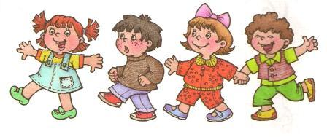
Как помочь ребёнку быстрее привыкнуть к детскому саду.
1.Старайтесь не нервничать, не показывать свою тревогу по поводу адаптации ребёнка к детскому саду, он чувствует Ваши переживания.
2.Обязательно придумайте какой-нибудь ритуал прощания (чмокнуть в щёчку, помахать рукой, посмотреть в окно, послать воздушный поцелуй), а также ритуал встречи.
3.По возможности приводить малыша в ясли должен кто-то один, будь то мама, папа или бабушка. Так он быстрее привыкнет расставаться.
4.Не обманывайте ребёнка, забирайте домой вовремя, как пообещали.
5.Разрешите ребёнку брать в детский сад любимые игрушки, предметы, напоминающие о доме.
6.В присутствии ребёнка избегайте критических замечаний в адрес детского сада и его сотрудников.
7.В выходные дни резко не меняйте режим дня ребёнка.
8.Создайте спокойную, бесконфликтную обстановку в семье.
9.Не отучайте ребёнка от вредных привычек в адаптационный период.
10.На время прекратите посещение с ребёнком многолюдных мест, цирка, театра.
11.Будьте терпимее к его капризам.
12. «Не пугайте», не наказывайте детским садом.
13.Уделяйте ребёнку больше своего времени, играйте вместе, пойте, каждый день читайте малышу.
14.Не скупитесь на похвалу.
15.Эмоционально поддерживайте малыша: чаще обнимайте, поглаживайте, называйте ласковыми именами.

Радуйтесь прекрасным минутам общения со своим малышом!
И тогда никакая адаптация Вам будет не страшна!!!!

